Dražen Šokčević, Antonio Vidaković

Klasifikacija rečenica koristeći analizu sentimenta preko BERT modela

Projekt - Dokumentacija

# Uvod

Radili smo analizu sentimenta i prikupljanje podataka u python-u. Ideja je bila naučiti klasifikaciju komentara korisnika preko modela kojeg smo trenirali na komentarima sa web-shopa. Analiza sentimenta komentara je korisna jer možemo automatski odrediti koliko je korisnik zadovoljan kupljenim proizvodom na temelju njegovog komentara koji ne mora biti ocijenjen.

# Prikupljanje podataka

U početku smo tražili web-shopove koji imaju komentiranje s ocjenama kako bismo skinuli komentare i na njima trenirali i testirali model. Probali smo više stranica, ali ih većina ima zaštitu od automatiziranih zahtjeva (Amazon) ili nema dovoljan broj negativnih i neutralnih komentara (next.co.uk). Na kraju smo odabrali AliExpress koji ima različite kategorije proizvoda, kako ne bismo imali model naučen na jedinstvenoj kategoriji proizvoda i vokabularu specifičnog za tu kategoriju proizvoda, i mnoštvo komentara. Komentari na stranici su označeni sa 1 do 5 zvjezdica koje smo klasificirali u 3 kategorije:

* sa 4 – 5 zvjezdica su mapirani u pozitivne komentare (oznaka 0),
* sa 3 zvjezdice su mapirani u neutralne komentare (oznaka 1),
* sa 1 – 2 zvjezdice su mapirani u negativne komentare (oznaka 2).

Koristili smo dodatak za Google Chrome Web Scraper kojim smo prikupili linkove proizvoda koji su imali prosječnu ocjenu na kartici proizvoda (jer ti proizvodi imaju komentare) sa prvih pet stranica svake kategorije i spremili smo te linkove u AliExpressLinks.csv.

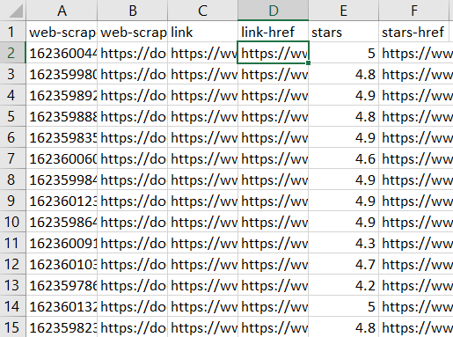

Prvih 15 linija AliExpressLinks.csv-a.

Nakon toga iz tih linkova smo vadili identifikacijske oznake prodavača (ownerMemberId) i proizvoda (productId) koji su potrebni za dohvaćanje komentara te smo ih spremili u productSellerIds.csv. Ovo smo implementirali u getIDS.py prilikom čega smo uzimali samo one likove koji su imali prosječnu ocjenu manju od 5.

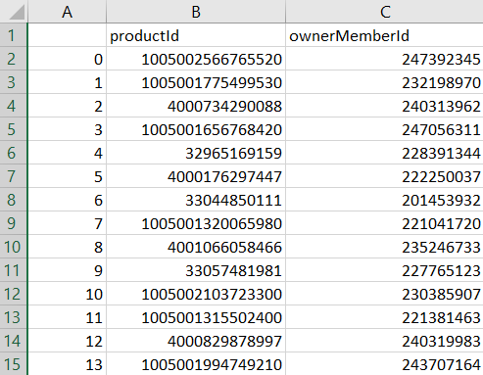

Prvih 15 linija productSellerIds.csv

Komentare smo dohvaćali preko zahtjeva koje smo filtrirali preko broja zvjezdica do prvih 8 stranica za svaki broj zvjezdica sve dok nismo sakupili 10000 komentara iz svake kategorije i spremili u commentsData.csv te smo ih preveli na engleski koristeći Google Translate i spremili u translatedData.csv. Prikupljanje podataka smo implementirali u getReviews.ipynb

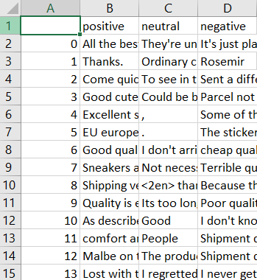

Prvih 15 linija translatedData.csv-a

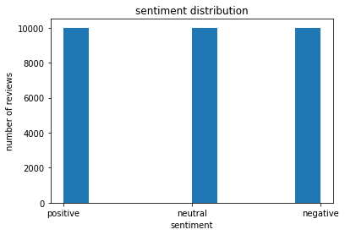

Prikaz distribucije podataka

# Treniranje i testiranje modela

## Priprema podataka

Koristili smo pred trenirani BertForSequenceClassification iz pytorch_pretrained_bert-a. Taj model je modificirani BERT model koji u zadnjem sloju ima linearan sloj za klasifikaciju.

Iz translatedData.csv smo učitali komentare i njihove oznake. Komentare smo tokenizirali automatskom tokenizacijom na komentare na koje smo dodali „[CLS] “ token na početak i „ [SEP]“ token na kraj. Izbacili smo predugačke komentare koje model ne može dobro klasificirati zbog ograničenja modela. Na kraju smo na tokenizirane komentare dodali padding.

Nakon toga smo za paddirane komentare napravili maske pozornosti.

Dobivene liste smo podijelili na skup za treniranje (90%) i skup za testiranje(10%) te od njih napravili tensore.

Iz dobivenih tensora smo napravili Dataset, RandomSampler i DataLoader koji se koristi za treniranje i testiranje modela.

## Treniranje i testiranje

Treniranje modela smo proveli kroz 7 epoha. Koristili smo BertAdam optimizator za treniranje modela koristeći stopu učenja od $2*{10}^{-5}$. Prilikom treniranja smo pratili funkciju gubitka i točnost modela na skupu za testiranje. Postigli smo točnost modela na skupu za testiranje od 73.5% i vrijednost funkcije gubitka od oko 0.149.

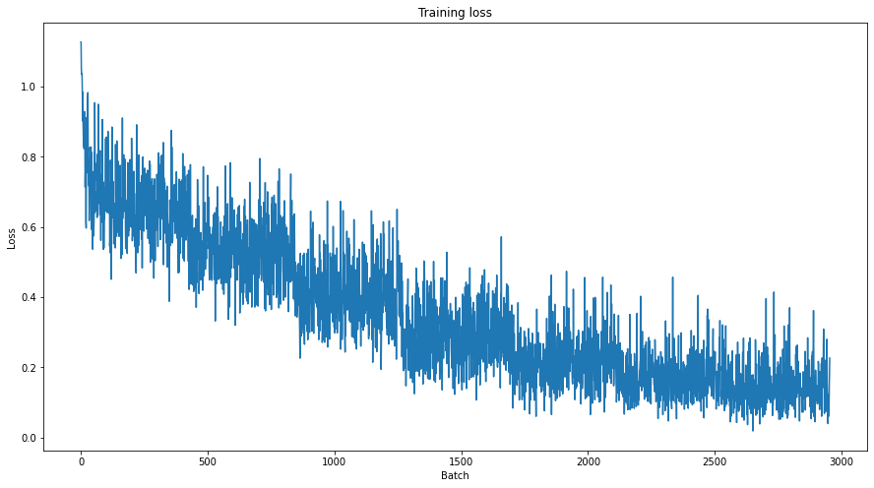

Prikaz funkcije gubitka kroz vrijeme

Kroz epohe smo primijetili da vrijednost funkcije gubitka opada, a da se točnost klasifikacije podataka na testnom skupu stabilizira kroz par epoha.

Na rezultatima klasifikacije testnog skupa primijetili smo da model bolje klasificira pozitivne i negativne komentare nego neutralne.

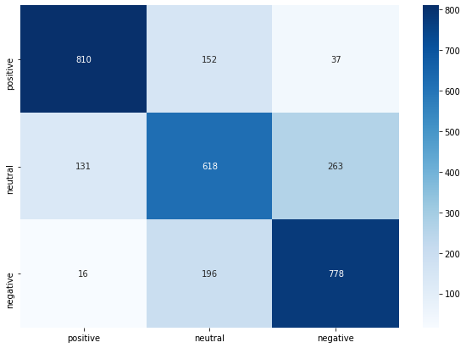

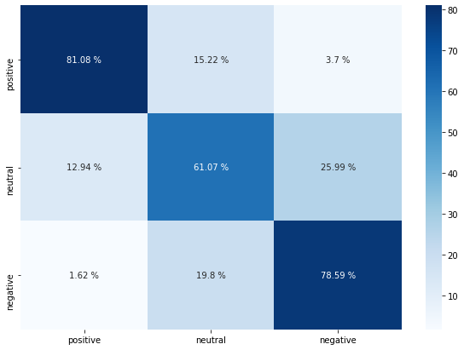

Matrice konfuzije klasificiranosti podataka u testnom skupu

Primijetili smo da među podatcima postoje krivo klasificirani komentari koje su korisnici stranice krivo označili, npr. komentar „Super“ označen sa negativnom ocjenom.

# Korištene stranice

[https://www.aliexpress.com/](https://www.aliexpress.com/%20), lipanj, 2021.

[https://huggingface.co/transformers/model_doc/bert.html#bertforsequenceclassification](https://huggingface.co/transformers/model_doc/bert.html%23bertforsequenceclassification), lipanj, 2021.

<https://ipywidgets.readthedocs.io/en/latest/examples/Widget%20List.html>, lipanj, 2021.